Решить по тому же принцу, как показано в примере.
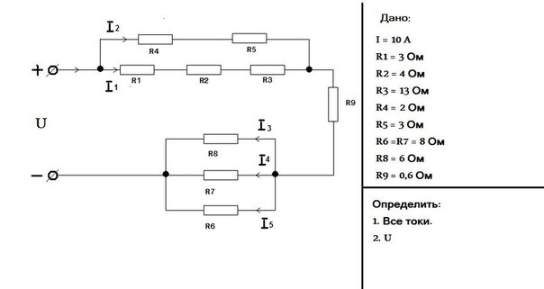

Пример:

Дано:

R₁
R₉
R₈
R₇
R₃
R₂
R₆
R₅
R₄
R₁= R₂= R₇= 5 Ом
R₃= R₄= R₅= 6 Ом
R₆=R₈=R₉= 10 Ом
Найти:
R_{общ.} - ?

Решение:

R₁
R₉
R₈
R₇
R_{2, 3}
R_{5, 6}
R₄
- R_{2,3}= R₂ +R₃
- R_{5,6}= R₅ +R₆

- R_{8, 9}= $\frac{R_{8}*R_{9}}{R_{8}+R_{9}}$

R₁
R_{8,9}
R_{5, 6, 7}
R_{2, 3}
R₄
- R_{5,6, 7}= $\frac{R_{5,6}*R_{7}}{R_{5,6}+R_{7}}$

- R_{5,6,7, 4}=R_{5, 6, 7}+ R₄

R₁
R_{8,9}
R_{2, 3}
R_{4, 5, 6, 7}

- R_{4,5,6,7, 2,3}= $\frac{R_{4, 5, 6, 7}*R_{2, 3}}{R_{4, 5, 6, 7}+R_{2, 3}}$

R₁
R_{8,9}
R_{2, 3, 4, 5, 6, 7}

R_{общ.}=R₁+ R_{2, 3, 4, 5, 6, 7}+ R_{8, 9}

C₁
C₂
C₃
Дано:
С₁= 2
С₂= 3
С₃= 6
Найти:
С_{общ.}- ?
Решение:
$$\frac{1}{С_{общ.}}=\frac{1}{С_{1}}+\frac{1}{С_{2}}+\frac{1}{С_{3}}=\frac{1}{2}+\frac{1}{3}+\frac{1}{6}=\frac{6}{6}$$

